UNIVERSIDAD NACIONAL ABIERTA Y A DISTANCIA

UNAD

ESCUELA DE CIENCIAS BÁSICAS, TECNOLOGÍA E INGENIERÍA UNIDAD DE CIENCIAS BÁSICAS

AUTOR

ALEJANDRO PALACIOS ARÉVALO

1024483210

301122A – DISEÑO DE SITIOS WEB

JOSE OCHOA

(Director Nacional)

BOGOTÁ

2018

**Entrega formal del OVI – Alpaar – Presentación**

Si bien la actividad era grupal confirmo que opté por hacerla de forma individual con el fin de poder proyectar el OVI que propuse en la actividad de presentación de los Mockups, ya que como reto personal me interesaba realizar ese tipo de proyecto el cual a este día de entrega agradezco por el aprendizaje adquirido, además del importante hecho de que al proyecto grupal los integrantes ya habían adelantado con sus aportes de forma importante.

Espero poder seguir el desarrollo del curso aplicando este proyecto.

A través de este documento confirmo la entrega del siguiente material e información:

1. Carpeta comprimida con todas las páginas en HTML, la hoja de estilos en CSS y un archivo en JS, además de la carpeta de imágenes utilizadas y sin utilizar del proyecto.
2. De acuerdo a la rúbrica de presentación del trabajo relaciono:
   1. Link Git Hub repositorio de archivos: <https://github.com/Alpacorp1/Presentacion>
   2. Link de OVI publicado a través de Github Pages: <https://alpacorp1.github.io/Presentacion/index.html>

**\*Nota:** Para poder visualizar de forma correcta la interfaz realizada del OVI es necesario en el navegador sea cual sea, habilitar los scripts no seguros ya que de no hacer la interacción con el botón de flecha arriba de “Leer Completo / Abrir y Cerrar Menú” no se efectuará. Lo anterior se debe a que como es un repositorio free, es necesario adjudicar un dominio con certificado SSL para que cargue todo el contenido y archivos de forma segura:

Opera:

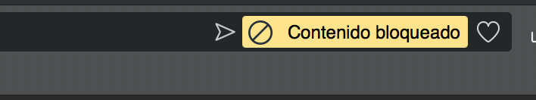

Chrome:



La habilitación se hace presionando dicho contenido de la barra de navegación.

1. Conforme al tema de aplicar identidad visual corporativa confirmo que se efectua de la siguiente forma:
   1. Aplicación del logo principal de la Universidad.
   2. Aplicación colores distintivos ubicados en el menú y en funcionalidades como en hover.
   3. Aplicación de colores distintivos del logo en las palabras clave de los contenidos.
   4. Implementación del feed de Twitter oficial de la universidad.
   5. Fuentes oficiales.

De antemano agradezco al apoyo brindado en el transcurso del desarrollo de la actividad.